МБОУ «Темираульская СОШ им. Б.Ш. Баймурзаева»

Гагаринский урок
«КОСМОС – ЭТО МЫ»
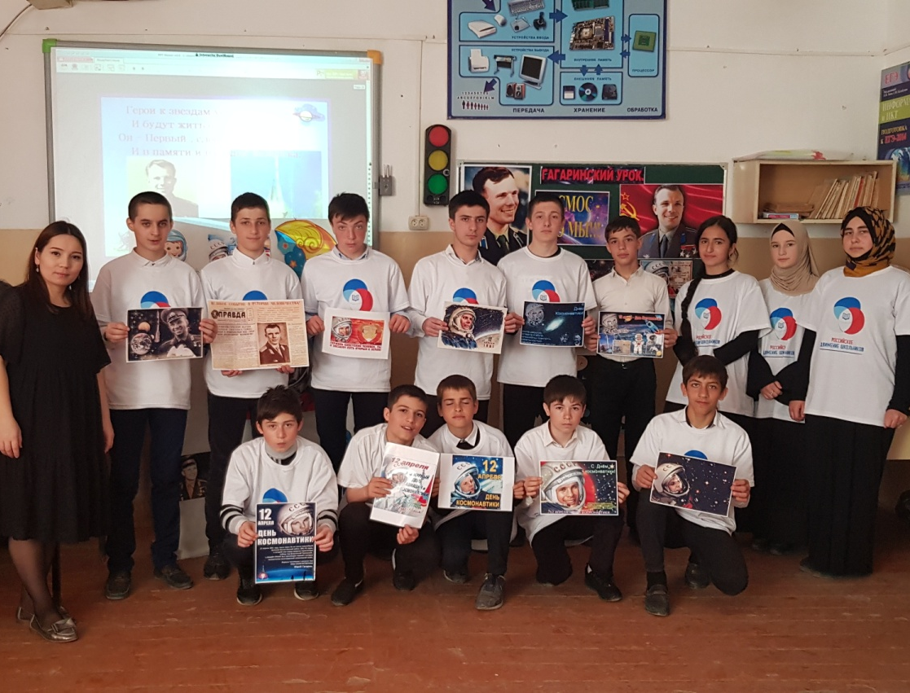
Подготовила и провела
учитель физики:
Мустафаева М.К.
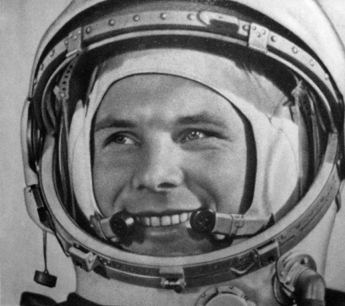
2019гУрок им. Ю.А. Гагарина
«Космос – это мы. Гагаринский урок»
Цели:
1) Познакомить детей с биографией первого космонавта Ю.А. Гагарина.
2) Воспитывать чувство гордости за свою страну, чувство гражданского патриотизма.
3) Развивать чувство сопереживания судьбе знаменитого соотечественника.
Оборудование: проектор, компьютер, плакат, фотографии Ю. А. Гагарина, детские рисунки.
ХОД УРОКА
Слайд 2. Стартуют в космос корабли –
Вслед за мечтою дерзновенной!
Как здорово, что мы смогли
В просторы вырваться вселенной!

Слайд 3. - Доброе утро, ребята, уважаемые коллеги. Сегодня наша встреча посвящена 55-летию первого полета человека в космос.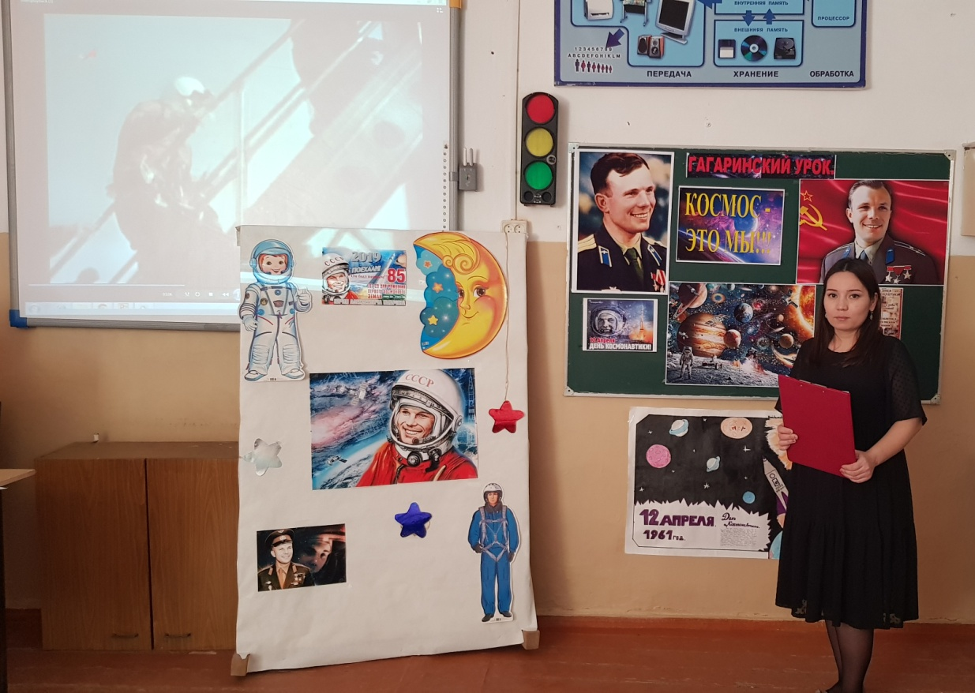

Слайд 4. С давних времён звездное небо притягивало внимание людей, оно всегда манило своей красотой и недосягаемостью. Хотелось заглянуть ввысь и узнать, как оно устроено.

Слайд 5. Наблюдения за небом позволили сделать вывод о том, что Земля имеет форму шара и вращается она вокруг Солнца, делая один оборот в год. Потом люди построили самолеты, поднялись в небо и, взирая с огромной высоты, еще раз смогли убедиться в том, что наша Земля – огромный шар.
Просмотр видеосюжета о космосе - 01

Слайд 6. 12 апреля наша страна отмечает День космонавтики. Это всенародный праздник. Для нас кажется привычным, что стартуют с Земли космические корабли. В высоких небесных далях происходят стыковки космических аппаратов. Месяцами в космических станциях живут и трудятся космонавты, уходят к другим планетам автоматические станции.

Слайд 7. Но ведь совсем недавно о космических полетах говорили как о фантастике. И вот 12 апреля 1961 г. был начат отсчет новой эры - космической эры человечества – на корабле "Восток" стартовал первый космонавт Юрий Алексеевич Гагарин.

Слайд 8. Кто же он был этот первый космонавт? Гагарин был как все, удивительно как все! Только чуточку смелее, добрее и прямодушнее… Кроме отличного здоровья, Гагарин обладал огромной волей к победе, выносливостью, целеустремленностью, трудолюбием. Юрий Гагарин был настоящим русским парнем – честным, добросовестным, трудолюбивым, мужественным.

Слайд 9. Юрий Алексеевич Гагарин родился 9 марта 1934 года, в деревне Клушино Гжатского района Западной области РСФСР (ныне Гагаринский район Смоленской области).

Слайд 10. Детство Юрия Гагарина прошло в деревне Клушино. 1 сентября 1941 года мальчик пошёл в школу, но 12 октября деревню заняли немцы, и его учёба прервалась. Почти полтора года деревня Клушино была оккупирована немецкими войсками. 9 апреля 1943 года деревню освободила Красная армия, и учёба в школе возобновилась.

Слайд 11. В августе 1951 года Гагарин поступил в Саратовский индустриальный техникум, и 25 октября 1954 года впервые пришёл в Саратовский аэроклуб. В 1955 году Юрий Гагарин добился значительных успехов, закончил с отличием учёбу и совершил первый самостоятельный полёт на самолёте Як - 18. Всего в аэроклубе Юрий Гагарин выполнил 196 полётов и налетал 42 часа 23 мин
Слайд 12. 27 октября 1955 года Гагарин был призван в Советскую армию ВС СССР и направлен в Чкалов (ныне Оренбург), в 1 – е военно-авиационное училище лётчиков имени К.Е.Ворошилова. Обучался у известного в те времена лётчика-испытателя Я. Ш. Акбулатова. В 1957 году Гагарин окончил училище с отличием.

Слайд 13. В 1957 году женился на Валентине Ивановне Горячевой. В Оренбурге, в доме, где жила семья Валентины, впоследствии был открыт Музей-квартира Юрия и Валентины Гагариных.

Слайд 14. 9 декабря 1959 года Гагарин написал рапорт с просьбой зачислить его в группу кандидатов в космонавты. Уже через неделю его вызвали в Москву для прохождения всестороннего медицинского обследования в Центральном научно-исследовательском авиационном госпитале. В начале следующего года последовала ещё одна специальная медкомиссия, которая признала старшего лейтенанта Гагарина годным для космических полётов.

Слайд 15. 12 апреля 1961 года с космодрома Байконур впервые в мире стартовал космический корабль «Восток» с пилотом-космонавтом Юрием Алексеевичем Гагариным на борту. Позывной Гагарина был «Кедр». Давайте посмотрим как это было…

Просмотр видеосюжета о первом полете Ю.Гагарина в космос - 02
Ведущий:
В космической ракете
С название «Восток»
Он первым на планете
Подняться к звёздам смог.
Поёт об этом песни
Весенняя капель:
Навеки будут вместе
Гагарин и апрель.
Космонавт подвергался огромному риску. В то время никто не знал, как человек перенесёт космический полёт. Но во время полёта Гагарин доказал, что человек может находиться в космосе и выполнять поставленные задачи.
Просмотр видеосюжета о первом полете Ю.Гагарина в космос - 03

Слайд 16. Закончился космический полет,
Корабль спустился в заданном районе,
И вот уж целиной пилот идет,
Чтоб снова землю взять в свои ладони...

Слайд 17. Гагарин облетел вокруг Земли за 108 минут, после чего удачно приземлился не далеко от Саратова. Вот вы видите капсулу, в которой он приземлился.

Слайд 18. После возвращения на землю Гагарин написал: «Облетев Землю в корабле-спутнике, я увидел, как прекрасна наша планета. Люди, будем хранить и приумножать эту красоту, а не разрушать ее!»

Слайд 19. После этого полёта Гагарин стал знаменитым во всем мире. С визитами он посетил Чехословакию, Болгарию, Италию, Великобританию, Германию и многие другие страны мира. Везде его встречали с почётом, вручали медали и другие награды. А простые люди дарили ему сувениры.

Слайд 20. Затем он вернулся в Звёздный городок. Он не мог оставаться в стороне от подготовки своих друзей к новым полётам.

Слайд 21. Начиная с 1964 года, Гагарин был заместителем начальника Центра подготовки космонавтов.

Слайд 22. 27 марта 1968 года в 10:30 самолёт УТИ МиГ-15 с Гагариным и его инструктором, полковником Владимиром Серёгиным, разбился утром в районе деревни Новосёлово в 18 км от города Киржач Владимирской области, совершая тренировочный полёт. Гагарин и Серёгин похоронены у Кремлёвской стены. Гагарину было 34 года. В этот день мы потеряли замечательно смелого и духовно красивого человека.

Слайд 23. Полёт Гагарина открыл дверь во вселенную. Те 180 минут стали поворотным пунктом в истории. Имя Гагарина стало легендой, символом героизма во имя науки и прогресса и останется бессмертным в истории человечества, в истории Земли, которую он с любовью называл «Голубой Планетой».

Слайд 24. Каждый год 12 апреля в России отмечают День Космонавтики в честь исторического полёта Юрия Гагарина в космос.

Слайд 25. Имя Юрия Гагарина носят: город Гагарин и район, кратер на обратной стороне Луны, астероид № 1772, площадь в Москве, где стоит памятник космонавту. Во многих городах существуют улицы, проспекты, площади, бульвары, парки, клубы и школы имени Гагарина.

Слайд 26. Герои к звездам устремятся вновь
И будут жить от века и до века.
Он – Первый, словно первая любовь,
И в памяти и в сердце человека.
Просмотр видеоклипа «Трава у дома» - 04